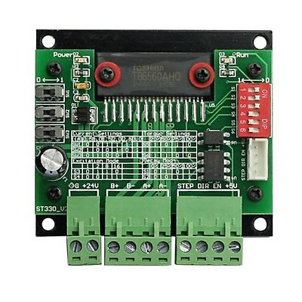

# Porte

Vi har 10 porte til ledninger på driverboardet.

Helt ude til venstre har vi ground og +24V som er strøm og jord til vores driver board.

I midten har vi b+, b-, A+ og A- som skal tilsluttes til vores steppe motor hvor steppe motorens ledninger hører sammen i par af gul og blå, og, grøn og rød og de skal så tilsluttes i de par til hver deres phase, altså enten Phase A og Phase B

Helt til højre har vi så 4 porte som skal tilsluttes til PLC’en. Her har vi portene ”STEP”, ”DIR”, ”EN”, og ”+5v”. Vi skal have en 2k ohms modstand fra PLC’en og hen til de 3 porte, STEP, DIR og EN. STEP, DIR og EN skal alle sættes til en DO port på PLC’en som er en digital output port. +5V porten skal sættes til en +24Vs port.

# Knapper

Vi har 9 knapper/switches på vores driverboard.

SW1, SW2 og SW 3 hænger sammen og bestemmer output current, som er hvor mange ampere vores driverboards output er. Vi har 8 forskellige kombinationer med de 3 switches og kan få følgende værdier

|  |  |  |  |
| --- | --- | --- | --- |
| Output current | SW1 | SW2 | SW3 |
| Default | 0 | 0 | 0 |
| 1.0A | 0 | 0 | 1 |
| 0.5A | 0 | 1 | 0 |
| 1.5A | 0 | 1 | 1 |
| 1.5A | 1 | 0 | 0 |
| 2.5A | 1 | 0 | 1 |
| 2.0A | 1 | 1 | 0 |
| 3.0A | 1 | 1 | 1 |

Vi vil køre med 0,5 A, da motoren er lavet til at fræse med. Vi skal blot tegne og derfor er det ikke nødvendigt at køre med mere en 0,5 A.

S5 og S6 hænger sammen og definere vores ”Static current”, som bestemmer hvor hårdt vores motor arbejder. Med den kombination af switches kan vi få 4 værdier, 20%, 50%, 75% og 100%. Generelt sætter man Static current til minimum for at reducere mængde af varme motoren og driveren generere. Det vil sige at vi laver kombinationen S5 og S6 til 1,1 da det giver værdien 20%.

S3 og S4 hænger sammen og definere ”Segments”, som bestemmer hvor præcis og detaljeret tegningen bliver. Med de forskellige kombinationer kan vi får værdierne, 1, 2, 8, 16. På værdien 1 så vil motoren kære 200 steps på en omgang og det vil sige at den lavet et step per 1.8 grader. Hvis vi så havde en segmentværdi på 16 ville den køre 3200 steps på en omgang og det vil sige at den laver et step per 0.1125 grader. Denne værdi kan vi altid justere efter hvor præcist og detaljeret vi vil have billedet.

S1 og S2 hænger sammen og definere ”Decay mode”, som bestemmer hvor meget lyd der kommer nok stepper motoren låser og hvor mange rystelser der er når motoren bevæger sig. Vi kan igen få 4 værdier med de forskellige kombinationer som er, 0%, 25%, 50% og 100%. Denne værdi kan vi ændre efter vi har tegne et billede og set om der er for meget larm eller rystelser.

# Kredsløb

